ГРАФИК
приема граждан Городнянского сельсовета депутатами
Городнянского сельского Совета депутатов двадцать девятого созыва

№  п/п | Фамилия, имя, отчество депутата,  место работы | Наименование избирательного округа | Время и место приема
1 | 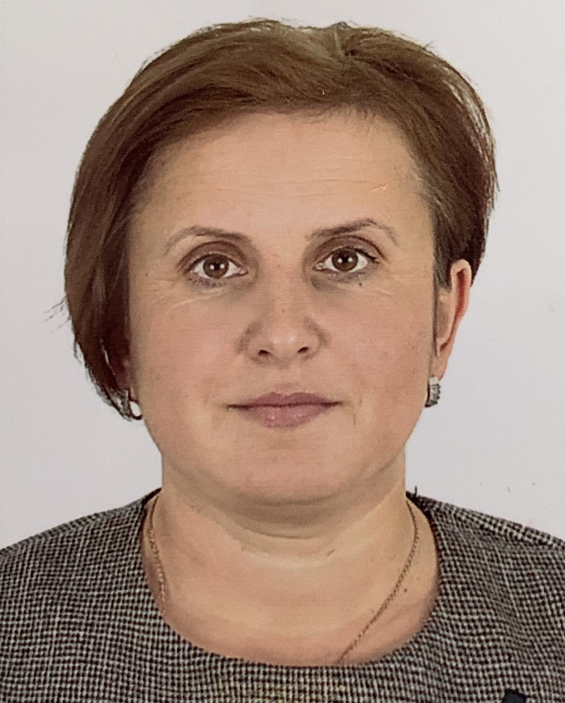  Гмир  Мария Яковлевна  Городнянский сельский исполнительный комитет, управляющий делами | Городнянский -Высоцкий округ № 1  Городнянский сельсовет:  д.Городная:  улицы Высоцкая, Оселица, Киселёвая, Феськовая,  Я.Коласа | Первый вторник каждого месяца с 09 .00. до 11 .00  по адресу: д. Городная , пл . А. Климчука , 1 , кабинет управляющего  запись по номеру телефона  80165 663336
2 | 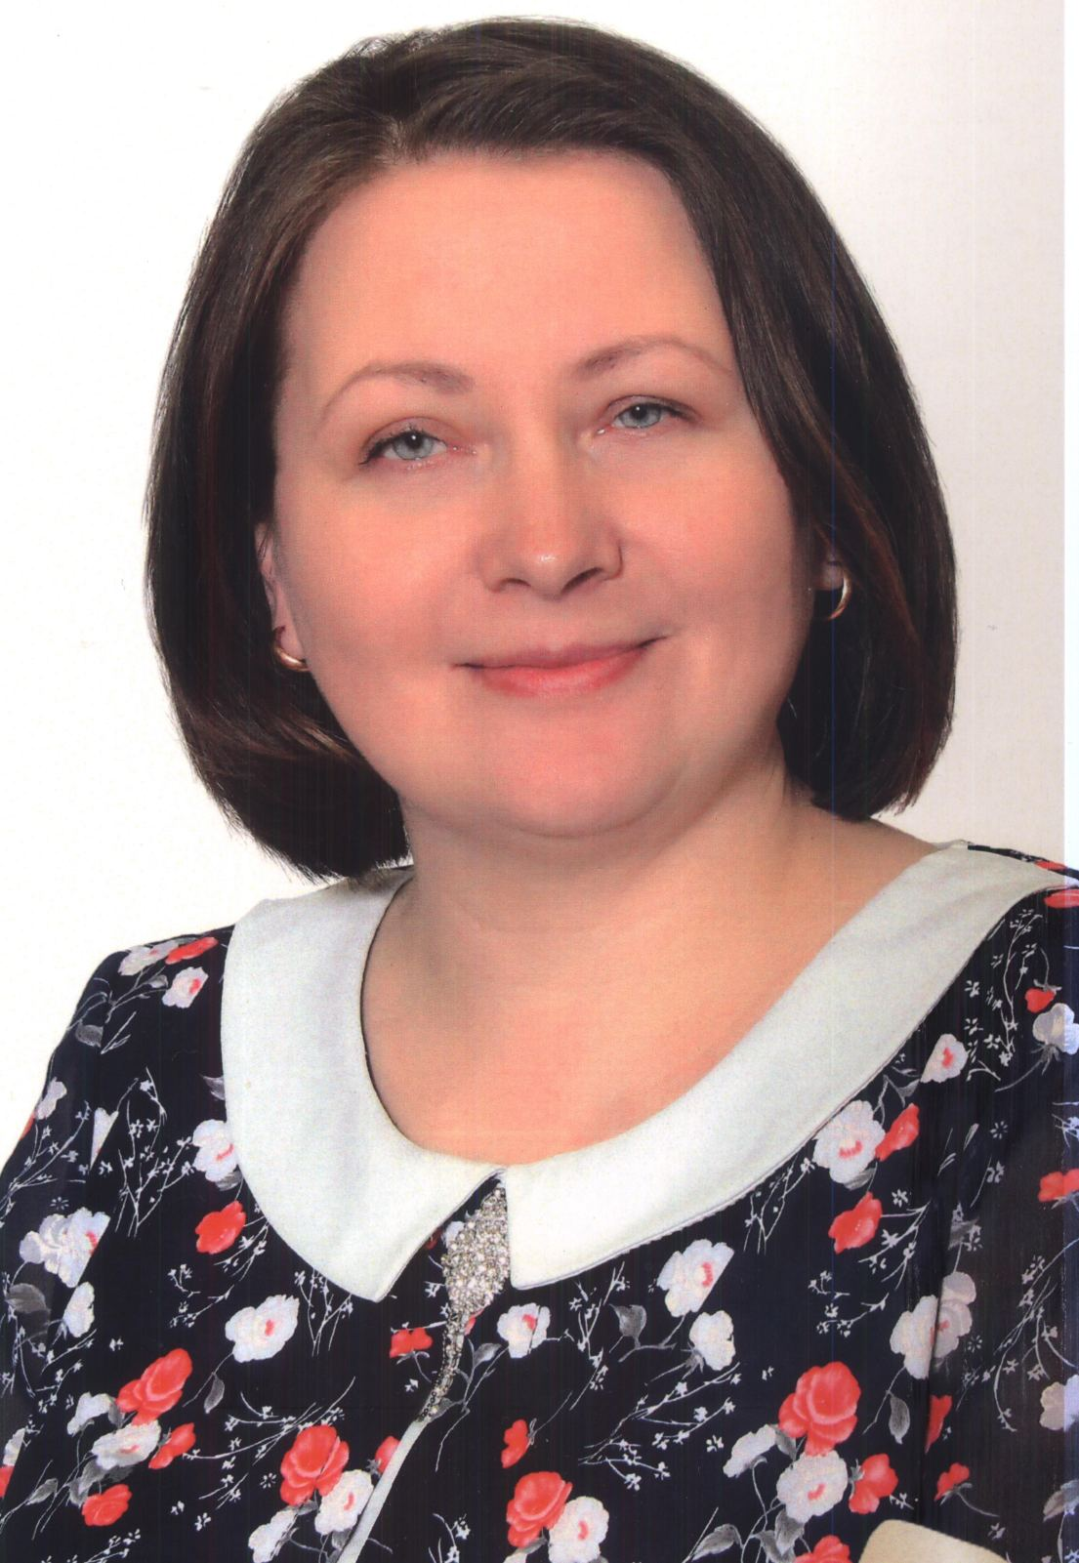  Пешко Наталья Сергеевна  Государственное учреждение образования «Городнянская средняя школа», директор | Городнянский -Карпиловский округ  № 2  Городнянский сельсовет  д. Городная:  улицы Карпиловка, Майская, Полевая,  Полесская,  Садовая,  Солнечная,  Тимоховская | Первая среда каждого месяца с 09.00. до 11.00  по адресу: д. Городная, ул. Школьная, 33А, кабинет директора  Запись по номеру телефона  80165 72381
3 | 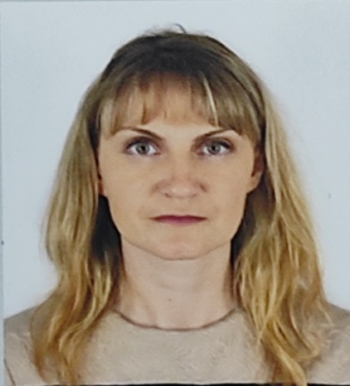  Серко Анна Дмитриевна  Городнянский сельский исполнительный комитет, председатель | Городнянский -Новопоселковский округ № 3  Городнянский  сельсовет:  д. Городная: улицы Новая,  Озёрная,  Заозёрная, Гмировая;  д. Новый Поселок, д.Колония,  д.Листянки | Первая среда каждого месяца с 08.00. до 13.00  По адресу: д. Городная, пл. А.Климчука, 5, кабинет председателя  Запись по номеру телефона  80165 72235
4 | 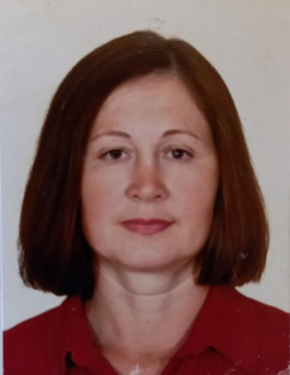  Хмарук Наталия Николаевна  Государственное учреждение «Столинский территориальный цетр социального обслуживания населения», социальный работник | Городнянский -Деревнянский округ № 4  Городнянский сельсовет:  д. Деревная;  д.Городная, ул.Школьная, пер.Школьный, ул.Сосновая | Первый четверг каждого месяца с 11.00. до 13.00  По адресу: д. Городная, пл.А.Климчука, 1, зал заседаний  Запись по номеру телефона  80165 66336
5 | 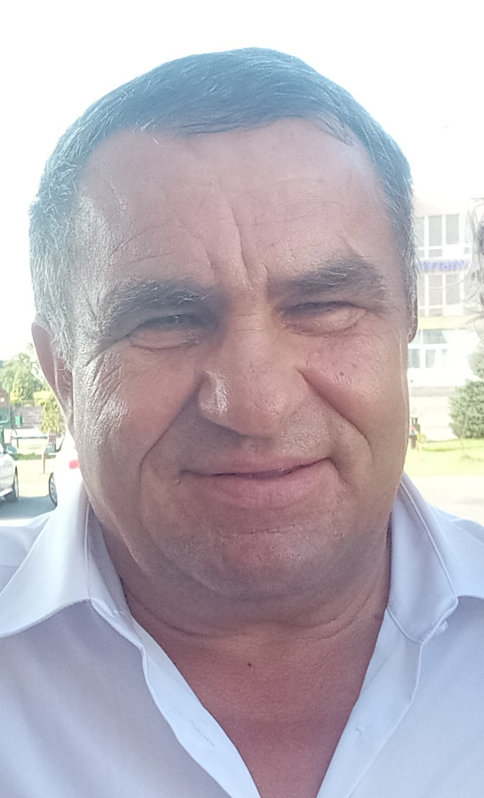  Личевский Николай Васильевич, пенсионер | Городнянский -Пясовский округ  № 5  Городнянский  сельсовет:  д. Пясово,  д. Лучица,  д.Горордная,  ул. Молодёжная, ул.Климовская | Первая пятница каждого месяца с 11.00. до 13.00  По адресу: д. Городная, пл.А.Климчука, 1, зал заседаний  Запись по номеру телефона  80165 66336

